- Descripción de la Evaluación
- Nombre de la Evaluación: | Promoción de la Cultura
- Fecha de Inicio de la Evaluación: |  | - Fecha de Término de la Evaluación:
01/01/2026 |  | 15/07/2026
  - Nombre de la persona responsable de darle seguimiento a la evaluación y nombre de la unidad administrativa a la que pertenece:
C. Sergio Manuel Inzunza Barrancas, Responsable de la Unidad de Transparencia
  - Objetivo General de la Evaluación:
Evaluar el diseño del Programa presupuestario (Pp) E058 Promoción de la Cultura, partiendo del análisis del tipo de intervención seleccionado para el logro de sus objetivos y la valoración de sus elementos conceptuales y operativos, a efecto de identificar áreas de oportunidad y potenciar la mejora continua del Pp.
  - Objetivos Específicos de la Evaluación:
- Analizar el problema o necesidad pública que justifica la creación o cambio sustancial del Pp.
- Analizar la pertinencia del diseño del Pp respecto al problema o necesidad pública que busca atender.
- Analizar la consistencia entre el diseño del Pp y la normatividad vigente aplicable.
- Analizar la contribución del Pp al cumplimiento de los objetivos de la planeación estatal, nacional y estratégicos.
- Identificar posibles complementariedades o similitudes, así como riesgo de duplicidades con otros Pp de la APE.
- Analizar la consistencia del Instrumento de Seguimiento del Desempeño respecto al diseño del Pp.
  - Metodología Utilizada en la Evaluación:
Trabajo de escritorio, mediante el cumplimiento de los Términos de Referencia para la Evaluación de Diseño
Instrumentos de Recolección de Información:
Cuestionarios: | Entrevistas: | Formatos: | Especifique:
X |  | X | Esquema de la Evaluación  de Diseño
Descripción de las Técnicas y Modelos Utilizados:
En cuanto al proceso operativo de la evaluación, seguido por los responsables de la evaluación, este contempló dos fases, mismas que se describen de forma resumida en el siguiente listado:
- Recolección de información: fase que consideró los procesos inherentes a recabar la información pertinente y necesaria para el análisis sistemático realizado en apego a los TdR aplicados.
- Análisis de Gabinete: fase que contempló todos los procesos y procedimientos de análisis minucioso, así como la conformación de los documentos bases para la obtención de resultados y hallazgos de la evaluación.

- Principales Hallazgos de la Evaluación
  - Describir los Hallazgos más Relevantes de la Evaluación:
El análisis del diseño del Programa presupuestario E058 Promoción de la Cultura permite concluir que cuenta con una estructura metodológica consistente y alineada con los principios del Presupuesto basado en Resultados, al existir congruencia entre el problema público identificado, el objetivo central, los bienes y servicios ofrecidos y su vinculación con la planeación estatal. En este sentido, el programa contribuye al fortalecimiento del acceso de la población a actividades académicas, científicas y culturales en el estado de Sinaloa. Se determina que el diseño del programa constituye una alternativa adecuada de intervención pública, ya que las acciones implementadas atienden de manera directa la problemática relacionada con las limitaciones en el acceso al conocimiento y la cultura. La lógica causal entre problema, objetivos y componentes permite sustentar su pertinencia técnica y operativa.
No obstante, se identifican áreas de oportunidad que inciden en su desempeño, tales como la necesidad de fortalecer el diagnóstico con evidencia estadística, mejorar la focalización de la población objetivo, consolidar una estrategia de cobertura y avanzar en la sistematización de la información y medición del impacto.
  - Señalar cuáles son las principales Fortalezas, Oportunidades, Debilidades y Amenazas (FODA), de acuerdo con los temas del programa, estrategia o instituciones.
    - Fortalezas y Oportunidades
- Claridad en la definición del problema público: insuficiente acceso a actividades culturales y de divulgación científica.
- Respaldo institucional de El Colegio de Sinaloa como organismo especializado.
- Existencia de instrumentos de planeación, tales como: árbol del problema, árbol de objetivos, MIR.
- Capital humano especializado, integrado por: investigadores, académicos y conferencistas.
- Capacidad para generar actividades culturales de alto nivel, tales como: conferencias, seminarios y publicaciones.
- Demanda creciente de acceso a la cultura y al conocimiento en Sinaloa.
- Uso de herramientas digitales para ampliar cobertura, al ofrecer, eventos virtuales y difusión en línea.
- Posibilidad de vinculación con instituciones educativas, culturales y científicas.
- Disponibilidad de fondos y programas para promoción cultural.
- Alineación con políticas públicas de cultura, educación y Agenda 2030.
    - Debilidades y Amenazas:
- Cobertura limitada respecto a la población potencial.
- Difusión insuficiente de las actividades culturales.
- Dependencia de recursos públicos estatales para su operación.
- Limitada medición del impacto real en la población.
- Infraestructura tecnológica y digital siempre perfectible.
- Incertidumbre presupuestal en el sector cultural.
- Baja participación ciudadana en actividades culturales presenciales.
- Competencia con contenidos digitales masivos.
- Cambios en prioridades gubernamentales.
- Contextos sociales que limitan el consumo cultural.
- Conclusiones y Recomendaciones de la Evaluación
  - Describir brevemente las conclusiones de la evaluación:
En conclusión, el programa presenta bases sólidas en su diseño; sin embargo, su consolidación como una intervención plenamente óptima dependerá del fortalecimiento de sus mecanismos de gestión, seguimiento y evaluación orientados a resultados.

Derivado de la evaluación del programa se tiene que la Valoración Final de los resultados fue de 3 a través de la asignación de niveles en cada pregunta valoradas de forma cuantitativa.

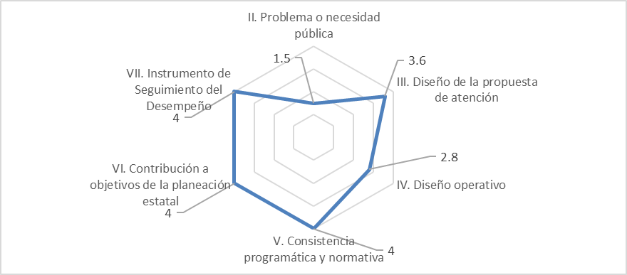

  - Describir las recomendaciones de acuerdo a su relevancia:
- Redefinir el problema asegurando claridad, unicidad y delimitación de población objetivo.
- Desagregar causas y efectos por población, territorio y condiciones sociales.
- Crear padrón único con clave identificadora y actualización periódica.
- Implementar mecanismos formales de participación (consultas, comités).
- Desarrollar métricas específicas de contribución a ODS.
- Integrar el ISD en procesos de mejora continua y evaluación de impacto.

- Datos de la Instancia Evaluadora
Nombre del Coordinador de la Evaluación:
Juan Diego Millán López
Cargo:
Director de Evaluación
Institución a la que Pertenece:
Gobierno del Estado de Sinaloa
Principales Colaboradores:
Brenda Paola Torres González
Correo Electrónico del Coordinador de la Evaluación:
juan.millan@sinaloa.gob.mx
Teléfono:
(667) 758 7000 Ext. 1493

- Identificación del (os) Programa(s)
  - Nombre del (os) Programa(s) Evaluado(s):
Promoción de la Cultura
  - Siglas:
PC
  - Ente Público Coordinador del (os) Programa(s):
El Colegio de Sinaloa
  - Poder Público al que Pertenece(n) el(los) Programa(s):
Poder Ejecutivo: | Poder Legislativo: | Poder Judicial: | Ente Autónomo:
X

  - Ámbito Gubernamental al que Pertenece(n) el(los) Programas):
Federal: | Estatal: | Local:
 | X
  - Datos de (los) Titular (es) de la(s) Unidad(es) Administrativa(s) a Cargo de (los) Programa(s) (nombre completo, correo electrónico, unidad administrativa y teléfono con clave lada):
    - Nombre completo:
Lydia Concepción Celaya Valenzuela
    - Correo Electrónico:
coldesin@elcolegiodesinaloa.gob.mx
    - Unidad Administrativa:
Secretaría General
    - Teléfono con clave lada:
667 716 10 46 / 667 716 10 50 Ext. 2022

- Datos de la Instancia Evaluadora
  - Tipo de Contratación:
Adjudicación Directa: |  | Invitación a Tres:
Licitación Pública Nacional: |  | Licitación Pública Internacional:
Otro (especificar): | No aplica
  - Unidad Administrativa Responsable de Contratar la Evaluación:
La Dirección de Evaluación adscrita a la Subsecretaría de Planeación, Inversión y Financiamiento de la Secretaría de Administración y Finanzas, Gobierno del Estado de Sinaloa fue la instancia evaluadora de la presente evaluación
  - Costo Total de la Evaluación:
La evaluación se llevó a cabo a través de la Dirección de Evaluación adscrita a la Subsecretaria de Planeación, Inversión y Financiamiento de la Secretaría de Administración y Finanzas, Gobierno del Estado de Sinaloa, ajena a la unidad responsable del Pp
  - Fuente de Financiamiento:
Recurso estatal

- Difusión de la Evaluación
  - Difusión en Internet de la Evaluación:
evalua.sinaloa.gob.mx/
  - Difusión en Internet del Formato:
evalua.sinaloa.gob.mx/

